道路占用・承認工事申請に関わる参考資料について

日頃、県の道路行政に関して、御理解と御協力を頂きまして厚くお礼申し上げます。
標記について、下記のとおり、申請書の“参考資料”を作成しました。
実際の申請に当たって、「技術的な相談」については各担当地区の工事班長に、「事務的な相談」については管理班道路担当に相談・確認してください。

記
●申請書の必要書類
00 申請書（占用または承認工事）

“添付書類(参考）”(占用・承認工事共通)
01 申請理由書
02 変更申請の場合、前回の許可書・明細書の写し
03 位置図
04 案内図
05 公図写し
06 実測平面図
07 実測横断面図
08 詳細図（必要に応じて、構造図、舗装復旧図、求積図、工程表等）
09 交通規制図（平面図、横断図）
10 現況写真
11 地下埋設物の確認資料
→ ①各市町の上下水道、②中部電力、③ＮＴＴ、④静岡ガス、
⑤静浜パイプライン、⑥静岡県企業局 など
12 道路占用に伴う道路台帳補正調書
13 その外：道路管理者が求める資料

※ 各資料の作成に当たっては、次ページ以降のサンプルを参考にして
ください。

様式第五（第四条の三関係）（用紙 Ａ４）

許可申請
道路占用 書 新 更 変 （番 号）
協 議 規 新 更 令和 年 月 日

静岡県知事 様
令和 年 月 日
〒
住 所
氏 名
担当者
ＴＥＬ
第32条
第35条
許可を申請
協 議
道路法 の規定により します。

占用の目的 | 上水道引込管埋設のため
占用の場所 | 路線名 |  | 主要地方道 吉田大東線 |  |  |  | 車道 ・ 歩道 ・ その他
占用の場所 | 場  所 | 榛原郡 吉田町 神戸 字青柳 3038-17 地内
占用物件 | 名称 |  |  | 規模 |  |  |  | 数量
占用物件 | 上水道引込管 |  |  | φ20 外径27mm |  |  |  | L=0.7m
占用の期間 | 許可日から  令和 年 月 日まで |  |  |  | 占用物件  の構造 | 水道用ポリエチレン１種二層管  （JIS K6762）
工事の期間 | 許可日から （うち○○日間）  令和 年 月 日まで |  |  |  | 工事実施  の方法 | 請負工事
道路の  復旧方法 | 現況復旧 |  |  |  | 添付書類 | 理由書、位置図、案内図、公図写し  平面図、横断図、構造図  現況写真、地下埋設調査資料
備考 | 昼施工 9：00～16：00 （施工業者）  車道幅員減少規制・歩道規制 牧之原市▽◇123  鑑の文字・数量等は、添付資料と見比べるため、添付資料の旗上げ等の文字・数量等と整合を図る。  N5（B）交通 ○▽株式会社 静岡太郎  TEL:0545-12-3456

記載要領
「許可申請
協 議」
「第32条
第35条」
「許可を申請
協 議」
１ 、 及び については、該当するものを○で囲むこと。
新規
更新
変更
２ については、該当するものを○で囲み、更新、変更の場合には、従前の許可書又は

回答書の番号及び年月日を記載すること。
３ 申請者が法人である場合には、「住所」の欄には主たる事務所の所在地、「氏名」の欄には名称及び代表者の氏名を記載するとともに、「担当者」の欄に所属・氏名を記載すること。
４ 「場所」の欄には、地番まで記載すること。占用が２以上の地番にわたる場合には、起点と終点を記載すること。
「車道・歩道・その他」については、該当するものを○で囲むこと。
５ 変更の許可申請にあっては、関係する欄の下部に変更後のものを記載し、上部に変更前のものを（ ）書きすること。
６ 「添付書類」の欄には、道路占用の場所、物件の構造等を明らかにした図面その他必要な書類を添付した場合に、その書類名を記載すること。

様式第1号(第2条関係)(用紙 日本工業規格A4縦型)
道路工事承認申請書
令和 年 月 日
静岡県知事 様
 |  |  |  | 住所 | 藤枝市駅前２丁目○－○
 |  |  |  | 氏名 | 株式会社 ○○建設 社長□□  担当者 △△  ☎054-6XX-XXXX
道路法第24条の規定による道路工事の承認を受けたいので、次のとおり申請します。
工事の設計 | 目的 | 車両乗入れ口新設のため
工事の設計 | 構造 | 歩車道ブロック、平板ブロックを車両乗入れ用に変更、植樹枡移設
工事の設計 | 数量 | Ｌ＝5m（乗入れ幅3m）、平板ブロックＡ＝10㎡、植樹枡移設1箇所、舗装復旧面積Ａ＝11.2㎡
工事の設計 | 設計図書 | 1 位置図 2 見取図 3 平面図 4 求積図  5 縦・横断図 6 構造図 7 公図写し  8 設計書・仕様書 9 工事箇所の写真
工事の実施計画 | 期間 | 承認日から令和 年 月 日（内 日間）工事時間8:30～17:00
工事の実施計画 | 場所 | 路線名 | 一般国道 号  県道 静岡焼津 線
工事の実施計画 | 場所 | 焼津 市 栄町  郡 町 |  |  |  | 大字 １丁目○番地
工事の実施計画 | 道路の種目 | □車道 □ のり敷  ☑歩道 □ その他
工事の実施計画 | 施行方法 | 請負工事  施工業者 ○○建設  担当者 □□  ☎054-6XX-XXXX
(注)1 設計図書については、必要に応じて追加を指示し、又は省略を認めることがあります。
2 道路の種目については、該当する□の中にレ印を付けてください。

申請理由書

県道沿の住宅新築計画に伴い、上水道管の接続申請があったため、県道への上水道引込管の占用を申請します。

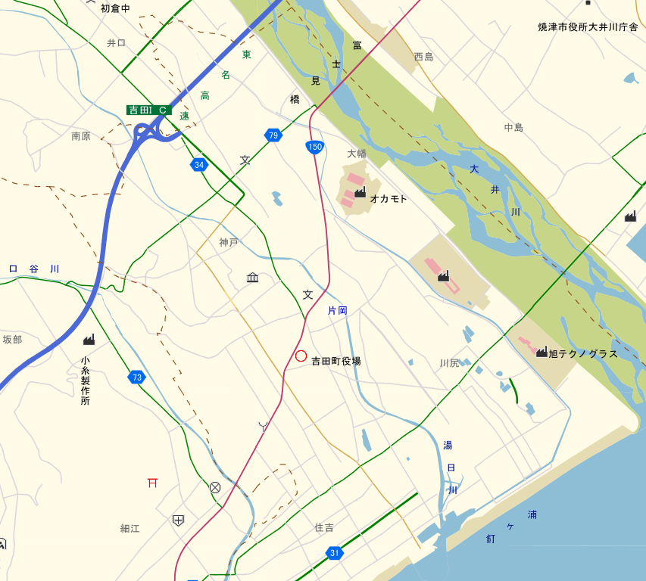
申請箇所
N
（出典：静岡県GIS）
位 置 図

縮尺・1/2,500～1/50,000
もしくは
各市町がA4におさまる程度の縮尺

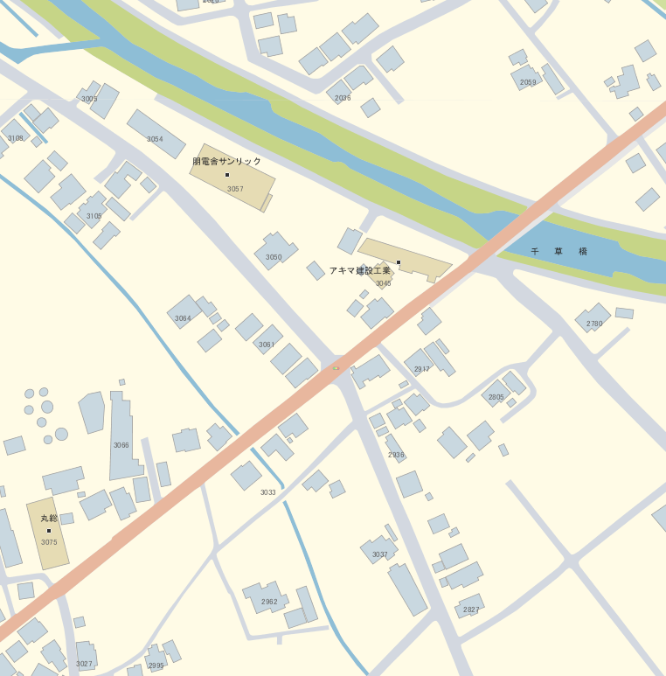
至 吉田
至 大東
（主）吉田大東線
申請箇所
N
（出典：静岡県GIS）
案 内 図 1/2,300

上のサンプル もしくは ゼンリン程度 の縮尺。A4サイズ

申請箇所

公図写し 1/▲▲

最新の公図写し もしくは それに準ずるもの。
公図写しに準ずるものを用いる場合、“榛原郡吉田町神戸字青柳”など
市町～字名までを記載。

平面上の県道全体を記載した上で、どのような位置に構造がくるのか？
起点が左。 県道◆◆▲▲線 → ◆◆が起点
上水道引込管 φ20 外径27mm
水道用ポリエチレン１種二層管 L=0.7m
至 吉田
至 大東
（主）吉田大東線

占用延長は平面延長ではなく実延長を記入する。

平面図 1/●● 縮尺・1/250～1/500

道路の全体幅員・各幅員がわかるように。
横断上の県道全体を記載した上で、どのような位置に構造がくるのか？
起点から終点を望む。 県道◆◆▲▲線 → ◆◆から▲▲を望む。
管頂部と路面との距離は、道路横断上の占用位置、管路の種類・管径などにより変わる。
埋設位置（横断方向）、路面と管頂部の距離が分かるように旗上げ等を追記する。

1200
上水道引込管 φ20 外径27mm
水道用ポリエチレン１種二層管 L=0.7m

横断面図 1/●●
道路の全幅員・各幅員がわかるように。
歩道の通行幅は、原則1.0m以上。
通行幅については、道路状況を考慮し、
交通管理者及び道路管理者に相談して
決定する。
明記する。
カラーコーンの位置。カラーコーンは有効幅員からはずす。赤は×。黄色が〇。
通勤・通学にも配慮すること。
昼施工
作業時間：8：30～17：00
交通規制図：横断面図の書き方 （例）

カラーコーンは有効幅員からはずす。
車両の通行幅は、原則2.75m以上。
通行幅については、道路状況を考慮し、
交通管理者及び道路管理者に相談して
決定する。
全幅員
各幅員構成
工事中の各幅員構成
歩道の通行幅は、原則1.0m以上。
通行幅については、道路状況を考慮し、
交通管理者及び道路管理者に相談して
決定する。
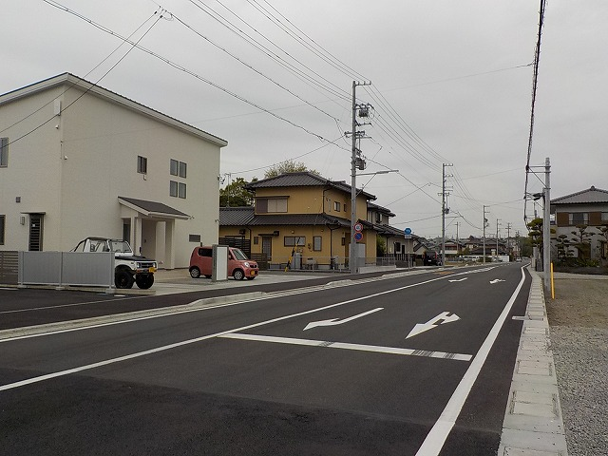
申請箇所
↓ 吉田
写真－１ 起点から終点を望む（全景）
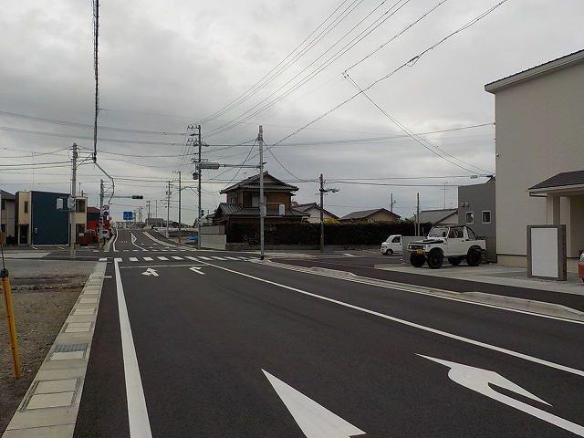
申請箇所
↓ 大東
写真－２ 終点から起点を望む（全景）
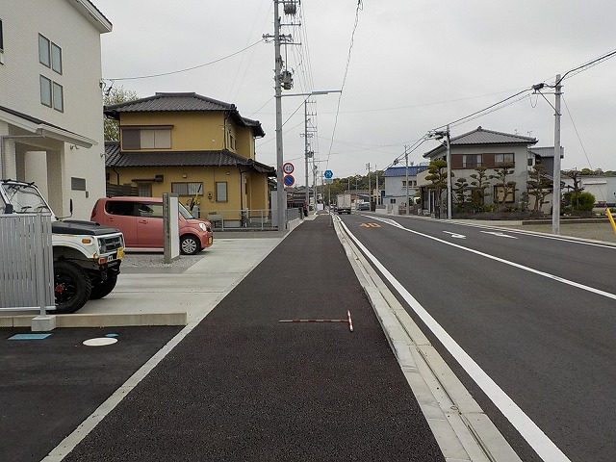
写真－３ 起点から終点を望む（近景）
申請箇所
↓ 吉田
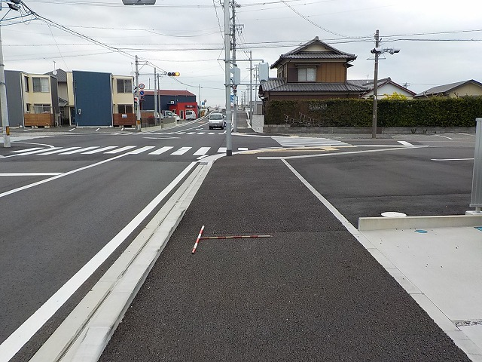
申請箇所
↓ 大東
写真－４ 終点から起点を望む（近景）
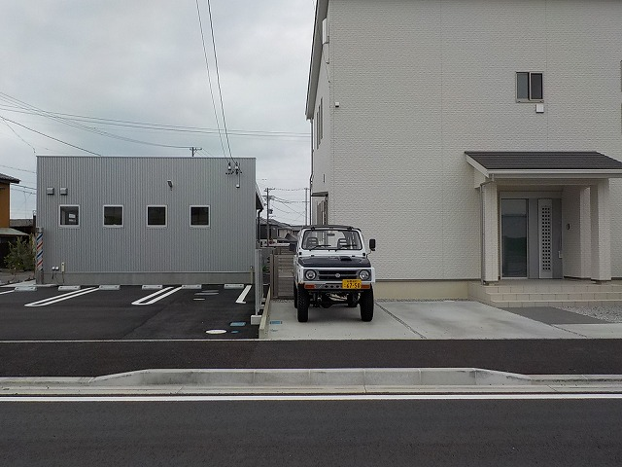
申請箇所
← 吉田
大東 →
写真－５ 正面から望む（近景）

その他注意事項

- 申請書の工事の期間に「うち○日間（程度）」を記載。

- 通行規制図に次の事項を忘れずに記入。
  - 汎用的な規制図を使用せず、工事個所の平面図を使用して作成すること。
  - 平面図に、道路全幅員、その内訳構成（車道・路肩・歩道・規制・通行可能幅員等）を記載すること。
  - 歩道、路肩規制時の歩行者の通行経路、通行可能幅員。歩行者用の幅員は原則1.0m以上。
- 通行幅については、道路状況を考慮し、交通管理者及び道路管理者に相談
して決定する。
  - 平面図に“※ 交通整理人が、車両・自転車・歩行者を安全に誘導します”と大きめの文字で明記すること。
  - 全面通行止めなど、一般交通に著しく影響を与えるものについては迂回路を検討し、事前に各警察署へ相談しておくのが望ましい。

- 着手届、完了届の提出。

- 工期延期の場合は、遅くとも工期完了2週間前までに提出。

◎ 舗装復旧後に、騒音・振動の苦情が増えている。
転圧管理を十分に行うこと。仮復旧の期間は1ヶ月以上とすること。
（無理な工程で施工しないこと）
本復旧範囲について、近接する位置に舗装の打継ぎがある場合、これを考慮して復旧範囲を検討すること。

◎ 仮舗装復旧時に本復旧範囲のカッターを入れてしまうことがある。長期間放置した場合、舗装の劣化、路盤への悪影響を招く場合があることから、行わないこと。

◎ 電柱の占用の場合、建柱位置を正確に平面図に示すこと。
電柱に対する架空線の方向を平面図に記入すること。

以 上

